МИНИСТЕРСТВО ЦИФРОВОГО РАЗВИТИЯ, СВЯЗИ И МАССОВЫХ КОММУНИКАЦИЙ РОССИЙСКОЙ ФЕДЕРАЦИИ

ОРДЕНА ТРУДОВОГО КРАСНОГО ЗНАМЕНИ

ФЕДЕРАЛЬНОГО ГОСУДАРСТВЕННОГО БЮДЖЕТНОГО ОБРАЗОВАТЕЛЬНОГО УЧРЕЖДЕНИЯ ВЫСШЕГО ОБРАЗОВАНИЯ

**«МОСКОВСКИЙ ТЕХНИЧЕСКИЙ УНИВЕРСИТЕТ СВЯЗИ И ИНФОРМАТИКИ»**

Кафедра «Корпоративные информационные системы»

Лабораторная работа №2

по дисциплине

«CRM-системы»

Выполнил студент гр.БПС2401 Иванова Н.С.

Вариант 13

Принял Игнатов Данила Васильевич

Москва 2024

Оглавление

**Цель 3**

**Задачи 3**

**Ход работы 3**

**Выводы 9**

Цель

Ознакомиться с основным функционалом подсистемы «CRM».

# Задачи

1.Создать сайт через подсистему.

2.Поместить в корзину созданные ранее товары и сделать заказ через сайт.

3.Выполнить синхронизацию с сайтом в УНФ. Открыть заказ покупателя в УНФ, зафиксировать в отчет.

4.Создать событие на основании заказа.

5.Создать на основании заказ поставщику.

6.Создать на основании расход из кассы и приходную накладную.

7.Поменять статус заказа поставщика.

8.Создать расходную накладную и поступление в кассу.

9.Завершить заказ. Сформировать отчет «Продажи» с выводом категории номенклатуры.

# Ход работы

1 Сайт создан через подсистему согласно инструкции, данной преподавателем(см.рис.1).

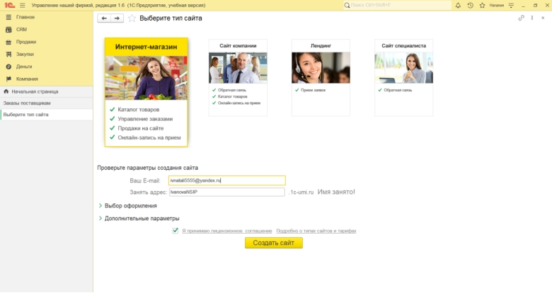

Рисунок 1- Cоздание сайта через подсистему

2 После успешной настройки в корзину ,были помещены ранее созданные товары и сделан заказ через сайт, что обеспечит удобство для клиентов(см.рис.2-3).

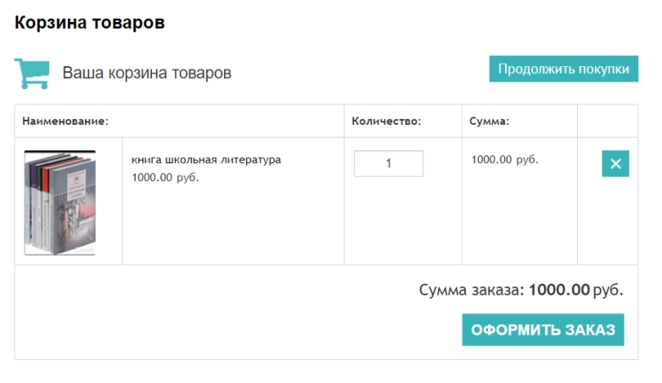

Рисунок 2 – Корзина с созданными раннее товарами

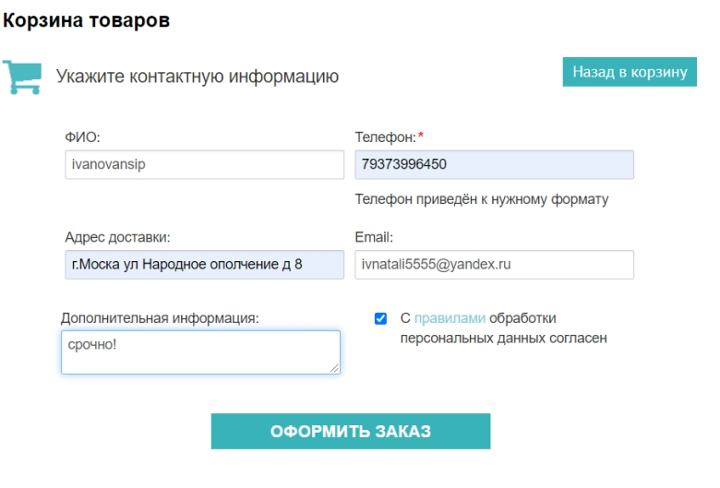

Рисунок 3– Заказ через сайт.

3 Далее выполняется синхронизация с системой УНФ, открывается заказ покупателя, и вся информация фиксируется в отчете для дальнейшего анализа(см.рис.4).

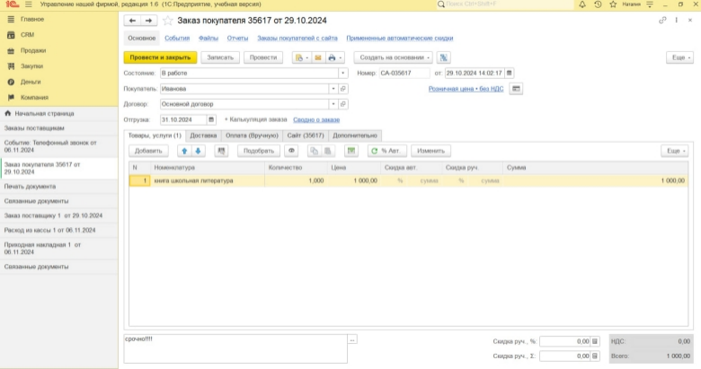

Рисунок 4 - Выполнение синхронизации с сайтом в УНФ

4 На основании заказа создается событие, что помогает отслеживать процесс выполнения(см.рис.5).

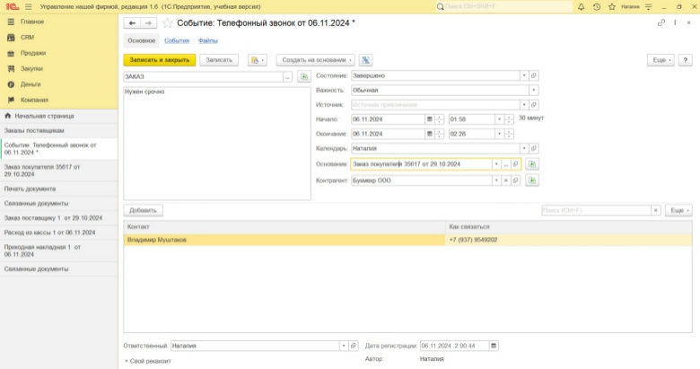

Рисунок 5 - Событие на основании товара

5 Следующим этапом формируется заказ поставщику, который опирается на первоначальный запрос клиента(см.рис.6)

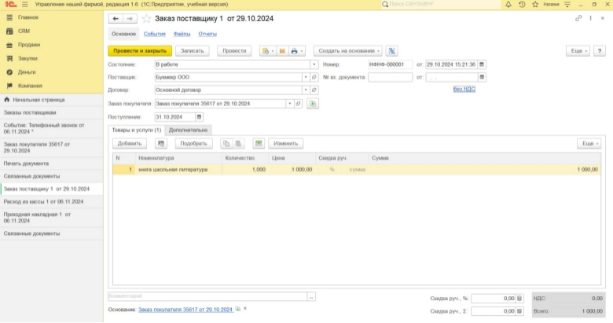

Рисунок 6 - Заказ поставщику

6 Хорошо налаженная система позволяет создать расход из кассы и приходную накладную, что упрощает учет финансовых потоков.(см.рис.7-8)

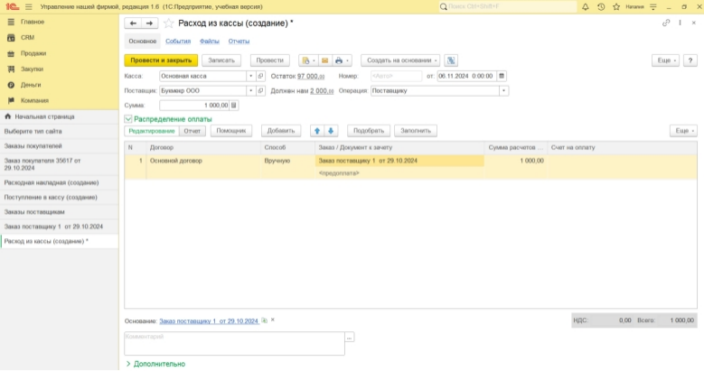

Рисунок 7 - Расход из кассы

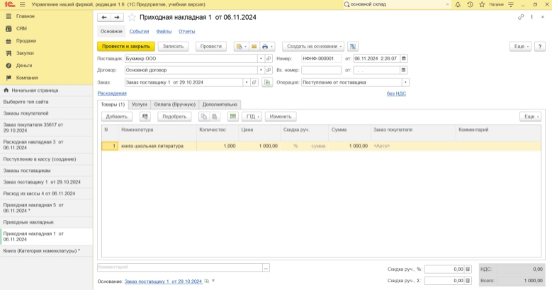

Рисунок 8 - Приходная накладная

7 Также создается расходная накладная и документ о поступлении в каассу, обеспечивая полное сопровождение товара на всех этапах(см.рис.9-10).

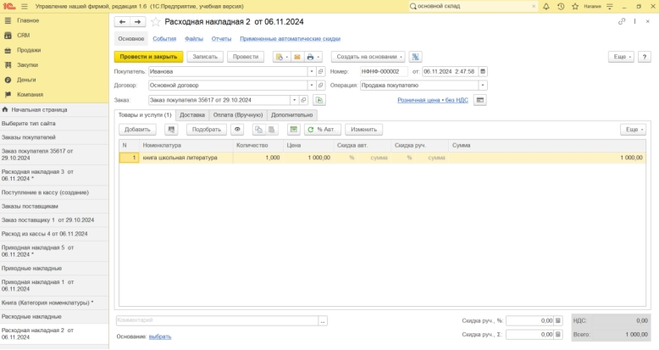

Рисунок 9 - Расходная накладная

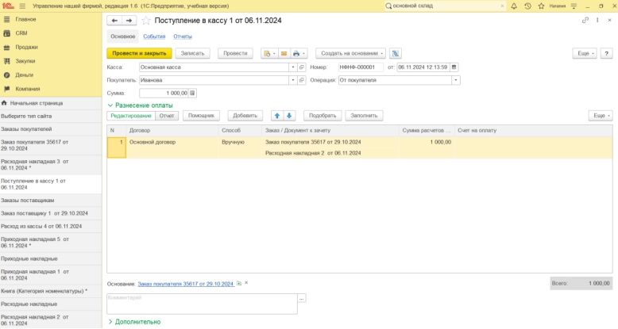

Рисунок 10- Поступление в кассу

8 Завершение заказа символизирует успешное выполнение всех шагов(см.рис.11)

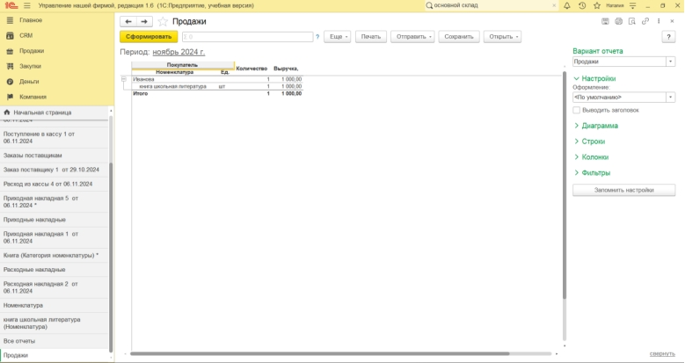

Рисунок 11- Отчет о завершении заказа

# Выводы

В ходе лабораторной работы были получены навыки по внедрению и освоению функционала подсистемы CRM, которые представляют собой ключевые шаги для оптимизации бизнес-процессов и повышению эффективности работы компании. Осознание всех возможностей системы позволило не только упростить взаимодействие с клиентами, но и наладить внутренние процессы, такие как синхронизация с другими системами, а также управление заказами и финансами. Создание сайта и добавление товаров в корзину открывает новые горизонты для привлечения клиентов и увеличения продаж. Эффективная работа с заказами покупателей и поставщиков, включая их статус и документы, способствует улучшению логистики и управлению товарными запасами. Это, в свою очередь, повышает удовлетворенность клиентов и способствует формированию лояльной аудитории. В конечном итоге, систематизация всех процессов в CRM позволило не только контролировать движение товаров и денежных средств, но и анализировать результаты продаж, что открывает возможности для стратегического планирования и оптимизации работы компании. Таким образом, использование подсистемы CRM становится необходимым элементом современного бизнеса, стремящегося к успеху и развитию.